广州理格智能科技有限公司
ERP系统（一期）需求分析报告

编制：

会签：

批准：

日期：

1 概述 3
1.1 ERP的意义 3
1.2 现实需求 3
2 系统需求分析（一期） 4
2.1 全局基础数据（详见附件1） 4
2.1.1 系统组织结构 4
2.2 产品数据管理模块（详见附件2） 5
2.2.1 产品数据管理模块维护流程 5
2.2.2 产品数据主数据、功能、单据及综合报表 5
2.3 采购管理模块（详见附件3） 6
2.3.1 采购管理模块流程 6
2.3.2 采购管理模块主数据、功能、单据及综合报表 7
2.4 仓储管理模块（详见附件4） 8
2.4.1 仓储管理模块流程 8
2.4.2 仓储管理主数据、功能、单据及综合报表 17
3 系统架构 18
4 开发及实施计划 18
5 系统岗位及设备预算 19
6 附件 19
附件1：全局基础数据-组织-部门-岗位-用户组-用户及系统权限需求界定文档.xlsl 19
附件2：产品数据管理需求界定文档.xlsl 19
附件3：采购管理需求界定文档.xlsl 19
附件4：仓储管理需求界定文档.xlsl 19

概述

ERP的意义
ERP（Enterprise Resources Planning，企业资源计划）是企业资源管理的一套科学而成熟的管理思想和方法。ERP系统借助计算机和网络实现了企业的产、供、销，人、财、物一体化管理，实现了制造、销售与财务信息的共享和集成，是企业建立现代管理制度，在激烈的竞争下快速反应市场变化、从而立于不败之地的重要支撑。具体表现在：
- 决策层面：决策层可以快速了解公司业务全景和各项业务运行指标（如库存周转时间、产品积压损失率、应收账款周转时间、生产计划达成率、交货周期等等）并快速准确做出决策。成本核算的准确性，财务报表的快速性、实时性，产品定价的科学性得到提高。打造量化的绩效考核体系成为可能。

- 管控层面：业务管控可以得到有效预警和及时干预（如采购价格/配额管控、应收/付账款管控、呆滞物料管控、废品率管控、生产成本管控、客户信用管控等）。

- 运营层面：实现流程透明化和作业精细化。数据的实时性、唯一性、准确性、可追溯性得到保证，沟通壁垒减少，运营效率得到提升。

现实需求
公司自18年成立以来，业务发展迅速，急需一套信息管理系统对采购、仓储、成本估算和报价等业务流程进行规范和固化、规范产品数据(物料和BOM)，提高采购和库存管理的透明度，确保企业内部数据的顺畅传递，从而提高工作效率、减少沟通成本。以后逐步扩展到生产、质检，销售和工程管理并与财务管理全面集成，在信息化的基础上建立公司规范化、流程化、制度化的管理体系，实现数字化决策和运营，企业决策层能够依据系统提供的信息进行决策、指导企业的经营生产活动，有效地控制经营成本、增强企业的核心竞争力。
本着总体规划、分步实施的思想，考虑公司未来的发展，系统架构按一个集团化、多组织的集采购、生产、仓储、销售、财务于一体的ERP系统进行规划和设计，预留其他后续模块扩充的空间，第一期只实现采购/仓储/产品数据等功能。以下为规划中的系统模块示意图（一期为红色）。
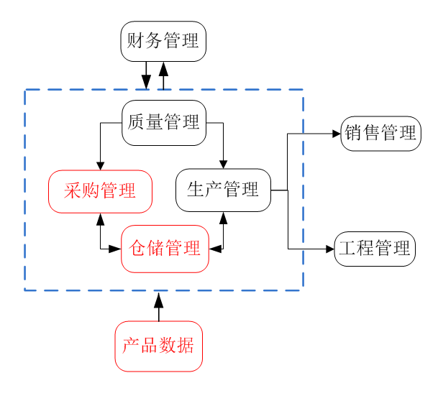

系统需求分析（一期）

系统全局基础数据（详见附件1）

系统组织结构
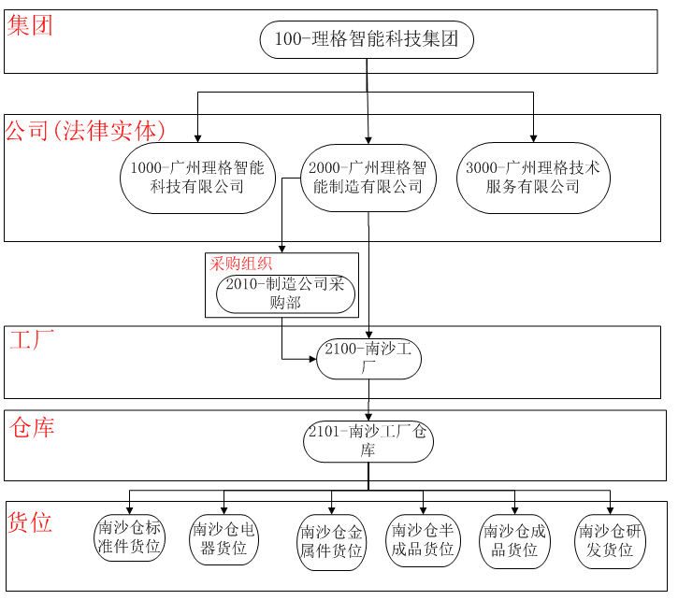

基础配置、功能、单据及报表
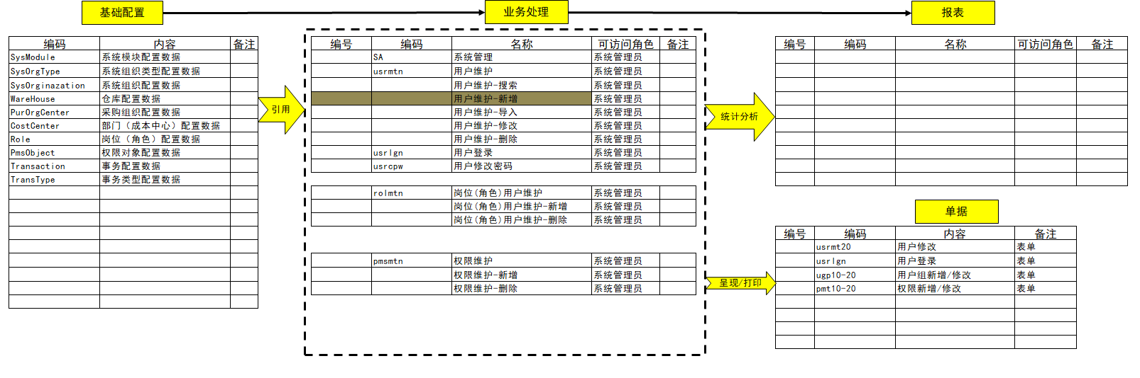

产品数据管理模块（详见附件2）

产品数据管理模块维护流程
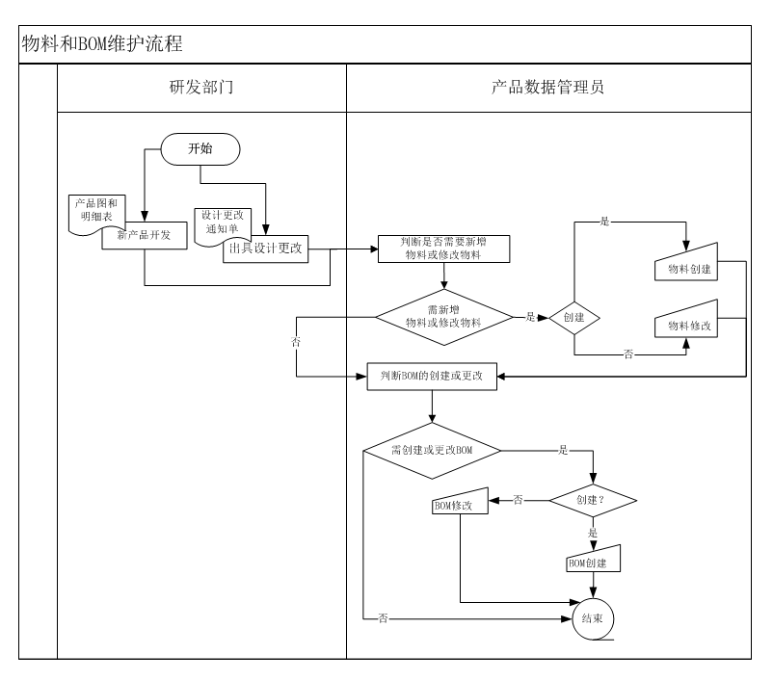

基础配置、功能、单据及报表
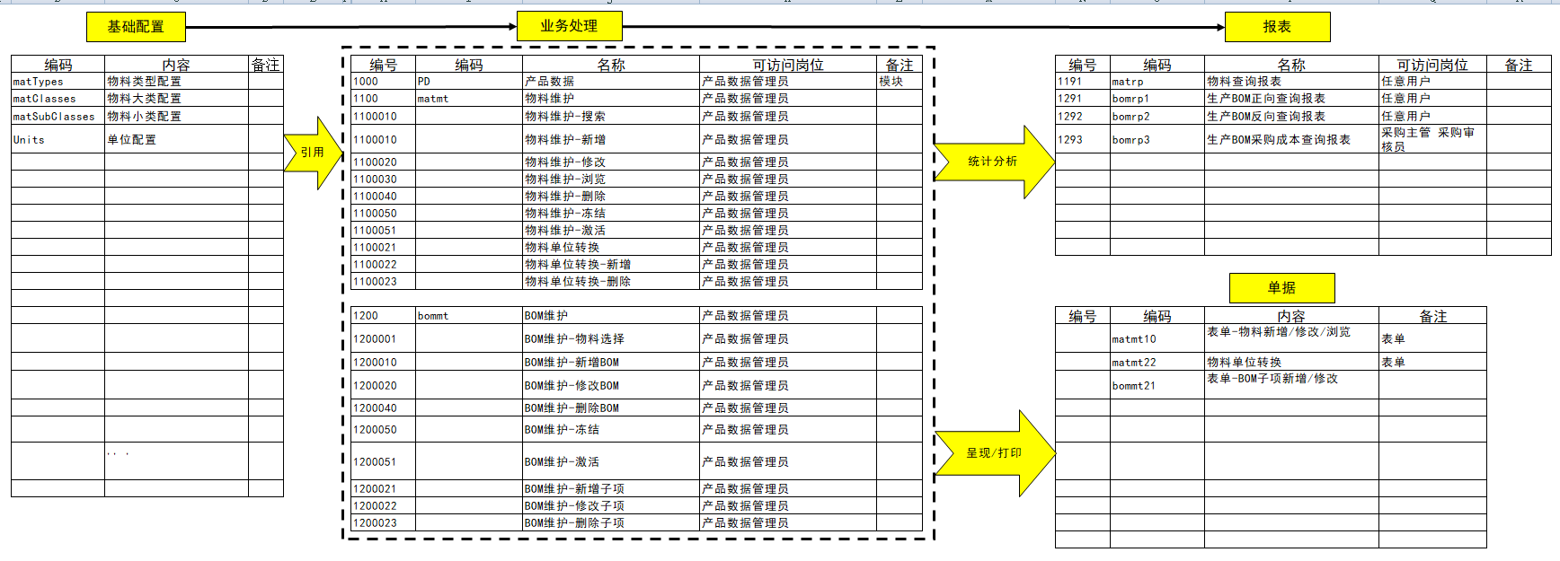

采购管理模块（详见附件3）

采购管理模块流程
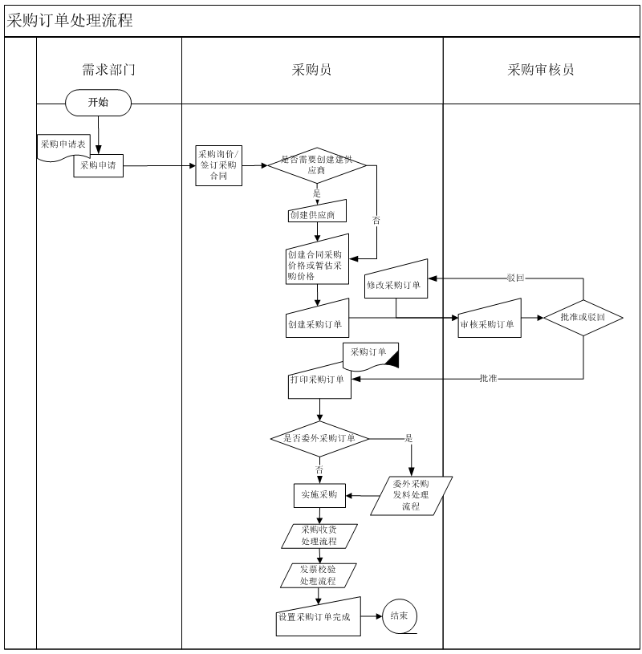

基础配置、功能、单据及报表
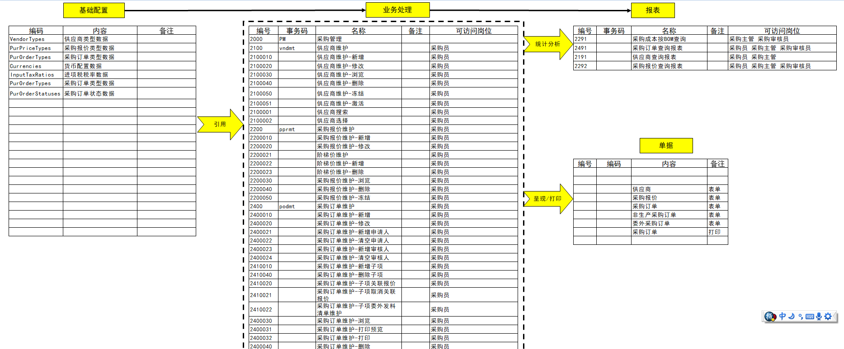


仓储管理模块（详见附件4）

仓储管理模块流程
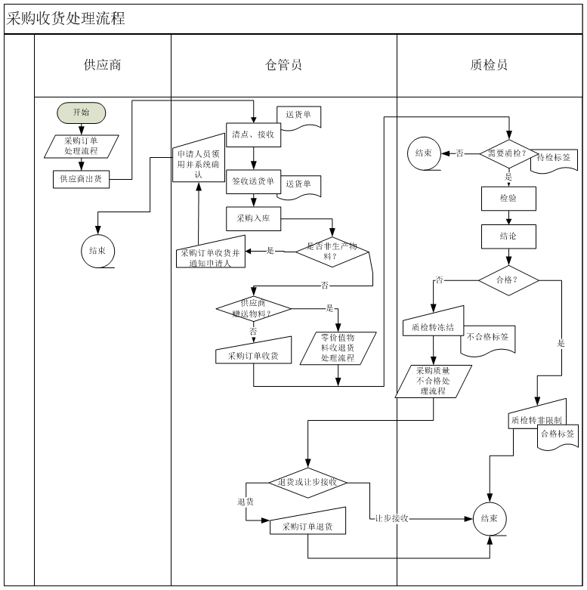

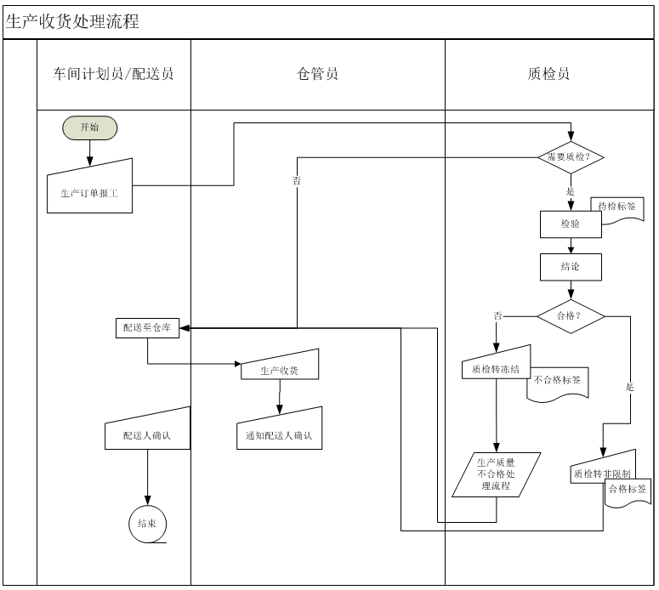

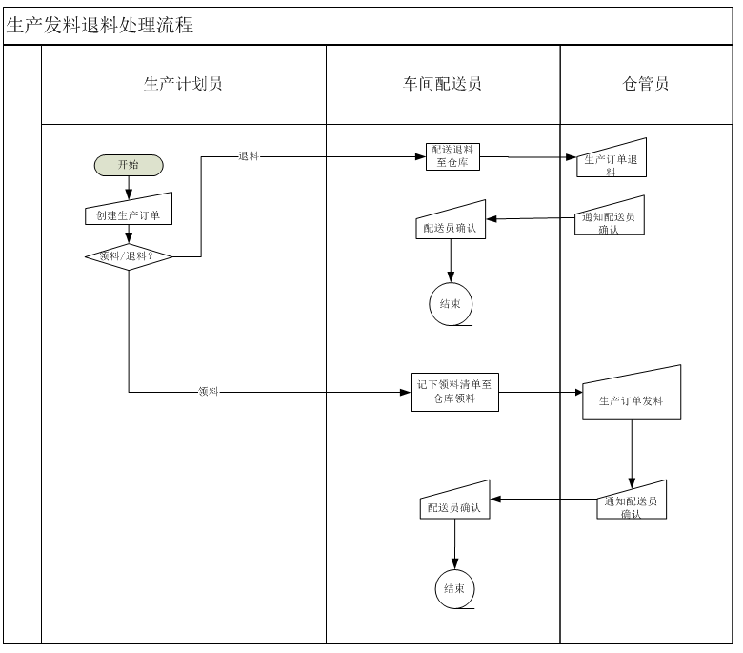

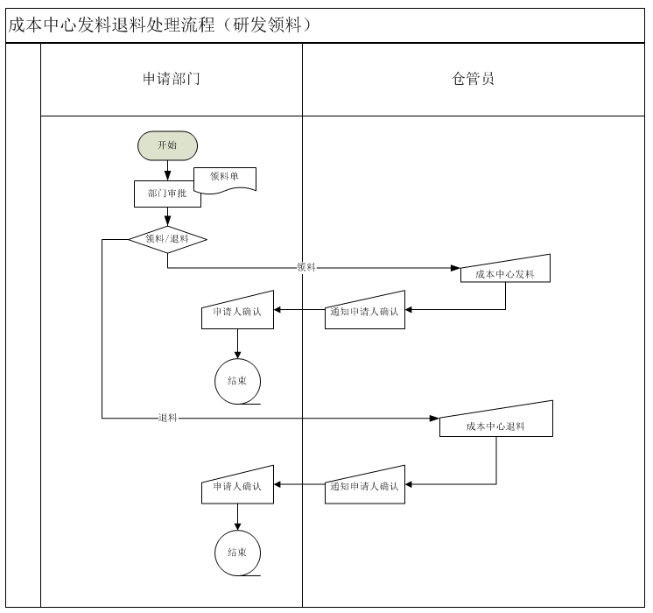

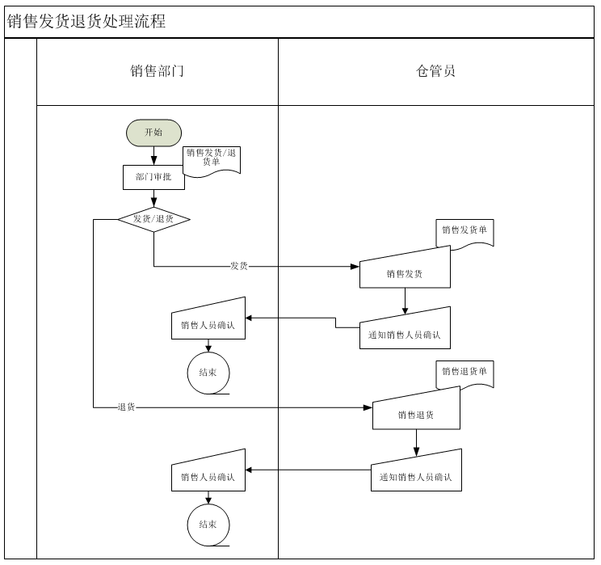

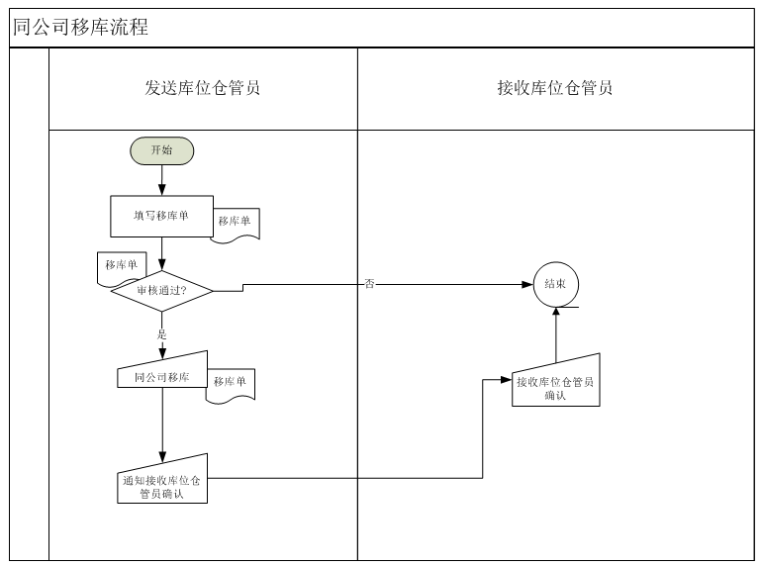
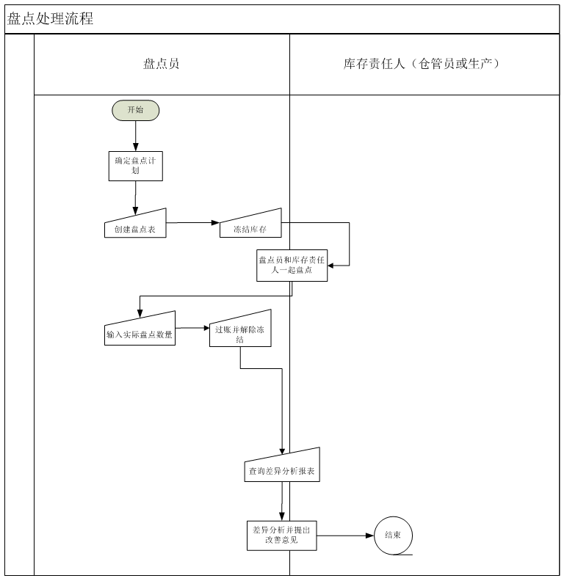
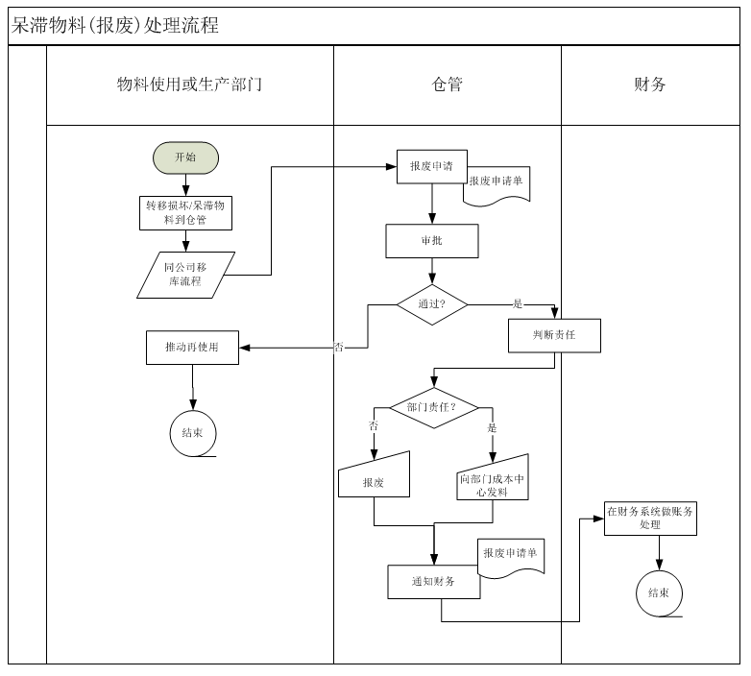

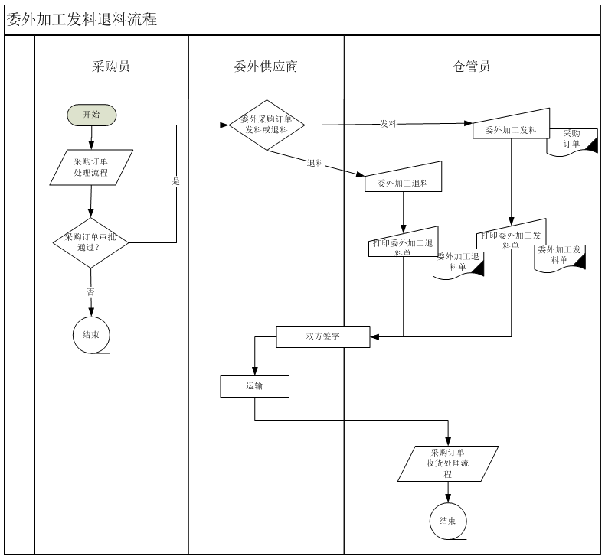

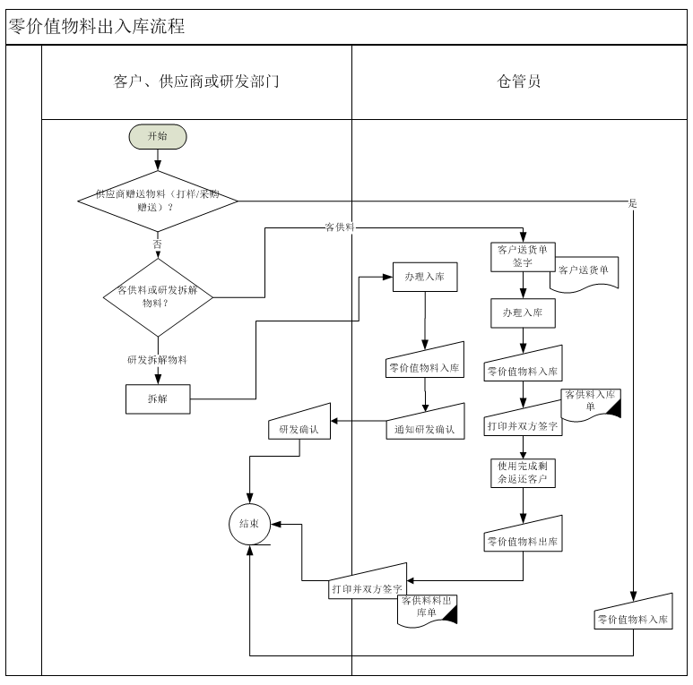

基础配置、功能、单据及报表
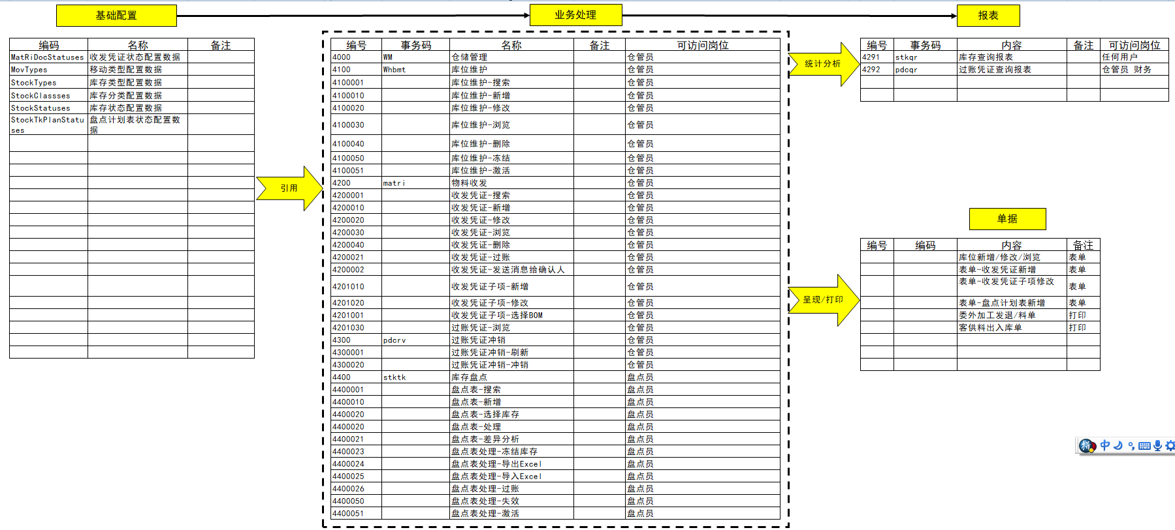

生产管理模块（详见附件5）
生产管理模块作为下一期项目的开发实施内容，在第一期只实现生产订单的简单创建和修改，作为仓储模块的配套模块。

基础配置、功能、单据及报表
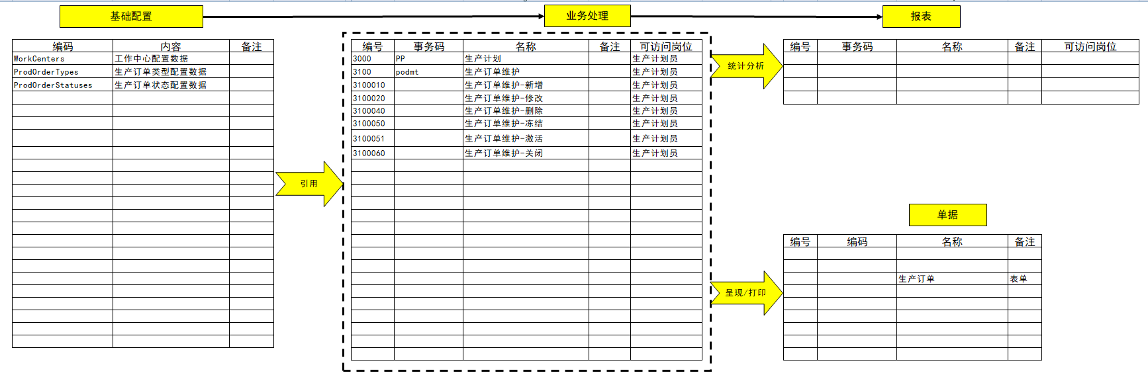

系统架构
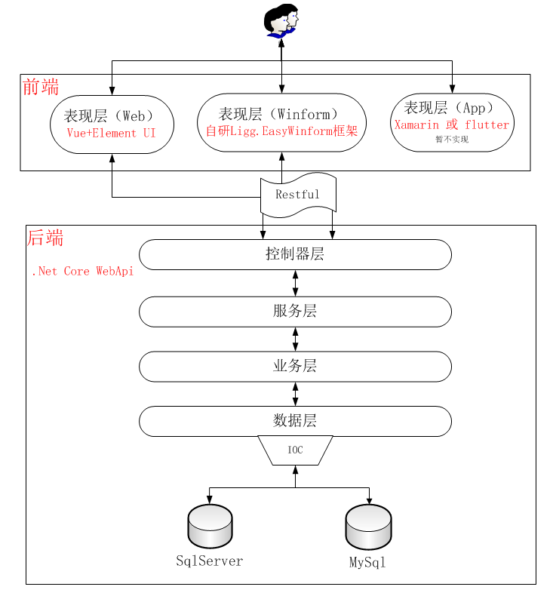

开发及实施计划

阶段 | 任务 | 责任人 | 计划完成日期/工时
需求分析 | 前期调研 |  | 2020/2/21
需求分析 | 需求方案讨论、编制 |  | 2020/3/27
需求分析 | 需求评审、确认 |  | 2020/3/31
开发设计 | 数据建模、设计文档编写 |  | 10人天
开发设计 | 开发环境搭建，开发架构、组件/库的选型、封装、测试 |  | 20人天
开发实现 | 前端/后端编码、测试 |  | 120人天
实施 | 相关工作流程、制度和标准制定  组织、人员准备
实施 | 初始化 |  | 2人天
实施 | 试运行/用户培训 |  | 5人天
实施 | 代码优化、上线 |  | 5人天

系统岗位及设备预算
类别 | 项目 | 需求数量 | 新增数量 | 备注
岗位 | 产品数据管理员 | 1 | 1
岗位 | 采购员 | 2
岗位 | 采购审核员 | 2
岗位 | 仓管员 | 2
岗位 | 生产计划员 | 1
岗位 | 生产配送员 | 1
岗位 | 质检员 | 1
岗位 | 应付会计 | 1
设备 | 服务器及数据库 | 1 | 0
设备 | 电脑 | 2
设备 | 针式打印机及套打纸 | 2

附件

附件1-全局系统基础数据及权限需求界定及详细设计文档.xlsx

附件2-产品数据管理需求界定及详细设计文档.xlsx

附件3-采购管理需求界定及详细设计文档.xlsx

附件4-仓储管理需求界定及详细设计文档.xlsx
附件5-生产管理需求界定及详细设计文档.xlsx

